A B&R apresenta novas e impressionantes soluções na ACHEMA 2012
Funcionalidade estendida com o sistema de controle de processos APROL
(Bad Homburg, 21 de Junho, 2012) – Na ACHEMA deste ano em Frankfurt am Main, a B&R mais uma vez demonstrou a sua força como um fornecedor de sistemas completos de controle de processo e tecnologia de CLP. Além dos produtos mais comuns no campo da automação industrial, também apresentou seus mais recentes desenvolvimentos na área de automação de processos. Duas coisas definem o sistema de controle de processo APROL além da concorrência: as suas características únicas e e sua capacidade de lidar com uma ampla variedade de aplicações e ambientes industriais. "Este sistema completo cobre tudo, desde a fabricação do sistema até a automação da planta e pode lidar facilmente com complexos processos de aplicações de sistemas de controle", diz Stefan Lau, gerente de vendas para a automação de processos em Bad Homburg.
Com novas funções de controle de processo, a B&R aumenta sua gama de produtos e serviços na área de automação de processos. Uma dessas funções envolve sistemas de redundância de controlador poderosos que fazem backup de processos críticos em milissegundos. Além disso, a biblioteca de processo avançada "Advanced Process Control" permite a aplicação de algoritmos de controle complexos usando controladores preditivos. A linguagem de programação da Sequential Function Chart que agora está implementada avança ainda as possibilidades de processamento em lote do sistema de controle de processo da APROL.
Também foi desenvolvida uma extensa solução de monitoramento de energia que suporta conformidade com o padrão de gerenciamento de energia ISO 50001. O módulo de medição de energia X20AP recém-projetado também está disponível para monitoramento de energia e análise de rede elétrica. Com o APROL Energy Monitoring (EnMon), a B & R oferece aos usuários um aplicativo que pode ser imediatamente usado para registrar e avaliar facilmente dados de energia.
"Estamos muito felizes pelo fato de tantos visitantes mostrarem interesse em nossas soluções", diz Martin Reichinger, gerente de negócios para automação de processos em Eggelsberg, comentando o sucesso na feira ACHEMA 2012. O público ficou especialmente impressionado com três coisas que caracterizaram todas essas soluções da B&R: sua versatilidade, sua abertura e sua escalabilidade.

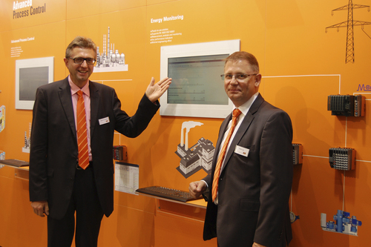
A nova solução de monitoramento de energia da APROL – EnMon – é apenas uma das inovações da B&R apresentadas por Martin Reichinger (esquerda) e Stefan Lau na ACHEMA.

Sobre a B&R
A B&R é uma empresa de automação inovadora com sede na Áustria e escritórios em todo o mundo. Como líder global em automação industrial, a B&R combina tecnologia de ponta com engenharia avançada para fornecer aos clientes em praticamente todas as indústrias soluções completas para automação de máquinas e fábricas, controle de movimento, IHM e tecnologia de segurança integrada. Com padrões de comunicação de fieldbus industriais como POWERLINK e openSAFETY, bem como o poderoso ambiente de desenvolvimento de software do Automation Studio, a B&R está constantemente redefinindo o futuro da engenharia de automação. O espírito inovador que mantém a B&R na vanguarda da automação industrial é impulsionado pelo compromisso de simplificar processos e superar as expectativas dos clientes.
Para mais informações, visite www.br-automation.com

